ДЕРЖАВНИЙ УНІВЕРСИТЕТ ТЕЛЕКОМУНІКАЦІЙ


КАФЕДРА ВИЩОЇ МАТЕМАТИКИ

ЗАТВЕРДЖУЮ

Завідуючий кафедрою вищої математики
професор ____________ О.В. Барабаш
«27» серпня 2019 року

Тільки для викладачів

Л Е К Ц І Я №4

ТЕМА 8: «ВСТУП ДО ТЕОРІЇ ЙМОВІРНОСТЕЙ»

Навчальний час – 2 години.

з навчальної дисципліни ВИЩА МАТЕМАТИКА
освітньо-кваліфікаційного рівня БАКАЛАВР

Лекція розроблена
доктором технічних наук Мусієнком А.П.

Обговорено та схвалено на засіданні кафедри вищої математики
“__” ___________2019 року Протокол № __

Київ – 2019
ПЛАН ЛЕКЦІЙНОГО ЗАНЯТТЯ
1. | Вступ | 5 хв.
2. | Основні поняття: подія та випробування | 10 хв.
3. | Алгебра випадкових подій | 10 хв.
4. | Поняття ймовірності випадкової події | 20 хв.
5. | Класичне визначення ймовірності | 20 хв.
6. | Геометрична ймовірність. Статистична ймовірність | 20 хв.
7. | Заключення | 5 хв.

Завдання на СРС.
1. Вивчити матеріал лекції. [8], стор. 8 – 30.
2. Виконати вправи стор. 30: вправи 1 – 12.

Вступ.

Усі процеси, що відбуваються у природі чи людському суспільстві, є наслідком взаємодії багатьох факторів. Для того щоб вивчити ці процеси і надалі керувати ними, необхідно з’ясувати, яку роль у досліджуваному процесі відіграє кожний фактор окремо. Для застосування математичних методів за вивчення взаємодії тих чи інших факторів, слід уміти виражати дію кожного з них кількісно. Щоб дістати потрібні числові дані, необхідно провести серію спостережень. Але кожне спостереження дає нам лише наслідок взаємодії основних факторів, які нас цікавлять, з багатьма сторонніми, другорядними. Деякі з них потрібно й можна враховувати в дослідженнях. Урахування решти факторів або в принципі неможливе, або недоцільне з якихось міркувань. Тому за реальних умов при дослідженні будь-якого процесу застосовують метод його формалізації, беручи до уваги лише ті фактори, які істотно впливають на зазначений процес. Водночас усі ті фактори, якими експериментатор нехтує, загалом відбиваються на наслідках експерименту, надаючи їм неоднозначності. Так настають непередбачувані, випадкові, явища.
Теорія ймовірностей не має ціллю передбачити відбудеться чи не відбудеться одиничне випадкове явище. Така постановка задачі була б нерозумною через практичну неможливість урахування впливу на це випадкове явище величезної кількості причин. Разом з тим, із життєвого досвіду відомо, що в багатократно повторюваних однорідних випадкових явищах, назвемо їх масовими випадковими подіями, проявляються деякі закономірності. Наприклад, поява герба при однократному підкиданні монети із його зображенням на одній із сторін монети, – випадкова подія, передбачити яку неможливо. Але за масових дослідів із монетою, з переконаністю, тим більшою, чим більше підкидань здійснюється, можна передбачити число близьке величині відношення кількості появи герба до загальної кількості підкидань монети.
Математична наука, що дозволяє виявляти і досліджувати закономірності, притаманні масовим випадковим подіям, при абстрагуванні від фізичної природи подій, називається теорією ймовірностей. Методи теорії ймовірностей якраз і надають можливість проґнозувати результати масових випадкових явищ.
Із теорією ймовірностей тісно пов’язана математична статистика – розділ математики, в якому за допомогою математичних методів систематизують, опрацьовують і застосовують статистичні дані для наукових і практичних висновків. Сучасну математичну статистику, що базується на методах теорії ймовірностей, називають наукою про прийняття рішення в умовах невизначеності.
Теорія ймовірностей зародилася в середині XVII століття зі спроб вчених (Б.Паскаль, П.Ферма, Х.Гюйгенс) обґрунтувати теорію азартних ігор. З останньої запозичено терміни «ймовірність», «математичне очікування». До цього часу було накоплено обширні статистичні дані на теренах страхування та демографії (науки про склад і переміщення населення і закономірності його розвитку). Першим теоретичним обґрунтуванням накоплених фактів стала доведена Я.Бернуллі теорема Бернуллі, що носить назву «закону великих чисел» (кінець XVII століття). У XVIIІ столітті А.Муавр і П.Лаплас, а згодом також і К.Гаусс, відкрили нормальний закон, котрому підпорядковується широке коло існуючих в реальному житті випадкових явищ. Методи теорії ймовірностей плідно застосовуються в теорії стрільби, тут чільне місце посіли роботи Пуассона (XVIIІ-XIXст.). Виключно важливу роль у розвитку теорії ймовірностей мали відкриття П.Л.Чебишова та його учнів А.А.Маркова і О.М.Ляпунова (XIXст.). Великий внесок в теорію ймовірностей зроблено також і видатними математиками ХХ століття – С.Н.Бернштейном, О.Я.Хінчином, А.М.Колмогоровим, Б.В.Гнєденком, Р.А.Фішером, Р.Е.Мізесом, К.Пірсоном та іншими.
Сучасний розвиток теорії ймовірностей характеризується значним розширенням кола досліджуваних задач. Це задачі радіотехніки, загальної теорії зв’язку, автоматичного регулювання, астрономії, метеорології, військової справи тощо. Без методів теорії ймовірностей немислимі планування та організація виробництва, аналіз технологічних процесів. Ці методи проникають в такі здавалося б далекі від математики науки як генетику, біологію. Нині існує тенденція до появи нових дисциплін, таких як «Економетрія», «Теорія масового обслуговування», «Теорія ризику», «Теорія надійності», «Інформатика» тощо, котрі тісно пов’язані з теорією ймовірностей.
Теорія ймовірностей та математична статистика, які дедалі ширше застосовуються в багатьох галузях науки, техніки, економіки, соціології тощо, є важливими складовими фундаментальної фахової підготовки сучасних фахівців.
1. Основні поняття: подія та випробування

Теорія ймовірностей як один із розділів математики досліджує певний вид математичних моделей – моделі випадкових подій, а не фізичні події. Для математичного опису випадкових подій застосовують такі точні поняття: елементарні (прості) та складні випадкові події, простір елементарних подій.
Експеримент (випробування, спостереження) – це здійснення певного комплексу умов, що призводить до одного з можливих наслідків. Наприклад, контролер перевіряє партію із 100 деталей на якість.
Експеримент може бути реальним або мисленим (уявлюваним).
Наслідок – можливий результат експерименту (первинне поняття в теорії ймовірностей). Наприклад, після перевірки 100 деталей на якість виявилось 95 якісних і 5 бракованих.
Подія – один або сукупність наслідків експерименту. Наприклад, подія – „під час перевірки 100 деталей контролер виявив парну кількість якісних деталей” об’єднує 50 можливих наслідків.
Випадковою називають подію, яка може відбутись або не відбутись в результаті експерименту. Всі випадкові події поділяють на елементарні (прості) і складні. Елементарні події мають один можливий наслідок експерименту, складні – сукупність можливих наслідків. Кажуть, що подія відбулась, якщо в експерименті мав місце один з можливих наслідків для цієї події. Можливі наслідки позначають ω_{і}. Ті з наслідків, при яких відбувається дана подія, називають сприятливими наслідками. Множину усіх можливих наслідків експерименту називають простором елементарних подій (повною групою подій в даному експерименті або простором елементарних наслідків). Позначають Ω. Наприклад, при одному підкиданні грального кубика можливими є 6 елементарних наслідків : ω₁ – випав 1 бал, ω₂ – випало 2 бали, ω₃ – випало 3 бали, ω₄ – випало 4 бали, ω₅ – випало 5 балів, ω₆- випало 6 балів, тобто простір елементарних наслідків Ω={ω₁, ω₂, ω₃, ω₄, ω₅, ω₆}.
Подію, що не має жодного наслідку експерименту, називають неможливою (вона не відбудеться за жодних умов). Позначають ∅ (символом порожньої множини).
Подію, яка відбудеться за будь-яких умов, так як вона полягає в реалізації якогось одного з усіх елементарних наслідків простору елементарних наслідків, називають достовірною. Позначають Ω. Її ототожнюють з простором елементарних наслідків. Наприклад, при підкиданні грального кубика, подія, яка полягає у тому, що випаде 1, 2, 3, 4, 5 або 6 балів є достовірною, а подія, яка полягає в тому, що випаде 7 або 8 балів, є неможливою.
Події, які не можуть відбуватись разом в одному і тому самому експерименті, називають несумісними. Наприклад, події „студент Коваленко склав іспит з теорії ймовірностей на „відмінно”” та „студент Коваленко склав іспит з теорії ймовірностей на „задовільно” несумісні, тому що не можуть відбутись разом, адже йдеться про того ж самого студента і ту ж саму дисципліну. А ось події „в магазин зайшла людина старша за 60 років” і „в магазин зайшла жінка” – сумісні, тому що в магазин може зайти жінка віком старша за 60 років.
Отже, за визначенням елементарної події, події простору Ω елементарних подій є несумісними.
Події А та В називають незалежними, якщо поява однієї з них не змінює можливості появи іншої. В протилежному випадку, події називають залежними. Наприклад, по одному разу кинули монету і гральний кубик. Випало – „орел” і 6 балів. Результати обох подій один на одного не впливають, тому ці події є незалежними. Якщо ж з коробки, у якій лежать червоні та фіолетові повітряні кульки першого разу взяли червону кульку (подія А), то ймовірність витягти червону кульку за другим разом (подія В) зменшилась. Отож, ці події є залежними.
Події називають рівноможливими, якщо немає жодної підстави стверджувати, що будь-яка з них можливіша за інші. Наприклад, коли підкидають гральний кубик, то всі шість можливих наслідків є рівноможливими. А ось, коли з ящика, у якому десять стандартних деталей і три браковані, вийняли одну, то події: „з ящика вийнято стандартну деталь” і „з ящика вийнято браковану деталь” нерівноможливі.
В теорії ймовірностей випадкові події прийнято позначати великими літерами латинського алфавіту: A, B, C і т. п.
Отже, випадкова подію А є деяка не порожня підмножина множини Ω простору елементарних подій, А⊂Ω.
Приклад 1. Гральний кубик, кожна грань якого позначена певною цифрою від 1 до 6, підкидають один раз. При цьому на грані випадає одна із цифр. Побудувати простір елементарних подій для цього випробування (множину Ω) і такі випадкові події: 1) А – випаде число, кратне 2; 2) В – випаде число, кратне 3.
Розв’язання. Оскільки кубик має шість граней, то в результаті випробування може випасти одна із цифр від 1 до 6.
Отже, Ω={1;2;3;4;5;6}; 1) А={2;4;6}; 2) В={3;6}. При цьому події А, В є складними, оскільки становлять собою сукупність елементарних подій.♦
Якщо множина елементарних подій є зліченною, тобто всі її елементи можна перелічити або принаймні пронумерувати (кожній елементарній події поставити у відповідність один і тільки один елемент послідовності натуральних чисел 1, 2, 3,…), то простір елементарних подій Ω називають дискретним. Він може бути обмеженим (за скінченної кількості можливих елементарних подій) і необмеженим.
Якщо кожній елементарній події не можна поставити у взаємно однозначну відповідність певне натуральне число, простір елементарних подій є неперервним (детальніше див. далі). Для неперервного простору множина елементарних подій є незліченною множиною.
Можливі елементарні події, у випадку їхнього дискретного простору позначаються ω_{і} (і=1,2,3,…), тоді простір елементарних подій записується у вигляді Ω={ω₁;ω₂;ω₃;…}.

2. Алгебра випадкових подій

Означення 5. Сума подій А і В (позначається А+В або А∪В) – подія, яка полягає у появі в даному випробуванні принаймні однієї з подій А, В, тобто у появі лише А або лише В або у сумісній появі А і В.
Множину елементарних подій, що становлять подію А∪В, дістають об’єднанням множин елементарних подій, одна з яких становить подію А, а інша – подію В.
Зауваження 1. Спільні елементи множин просторів елементарних подій для А та В в множині А∪В враховуються лише один раз.
Аналогічно визначається сума n подій при n>2; це подія, яка полягає в появі принаймні однієї із подій, що входять в суму.
Означення 6. Добутком А і В (позначається АВ або А∩В) називається, подія, яка полягає в сумісній появі в даному випробуванні події В і події С.
Множина елементарних подій, що становлять подію А∩В, визначається як переріз множин елементарних подій, одна з яких становить подію А, а інша – подію В.
Аналогічно визначається добуток n подій при n>2; це подія, яка полягає в сумісній появі всіх подій, що входять в добуток.
На рис.1 геометрично зображено множину просторів елементарних подій, що становлять кожну з подій А та В, і відповідну множину для їхнього перерізу А∩В (добуток подій), а на рис.2 – відповідну множину для їхнього об’єднання А∪В (сума подій) у випадку наявності спільних елементів просторів елементарних подій для А та В.

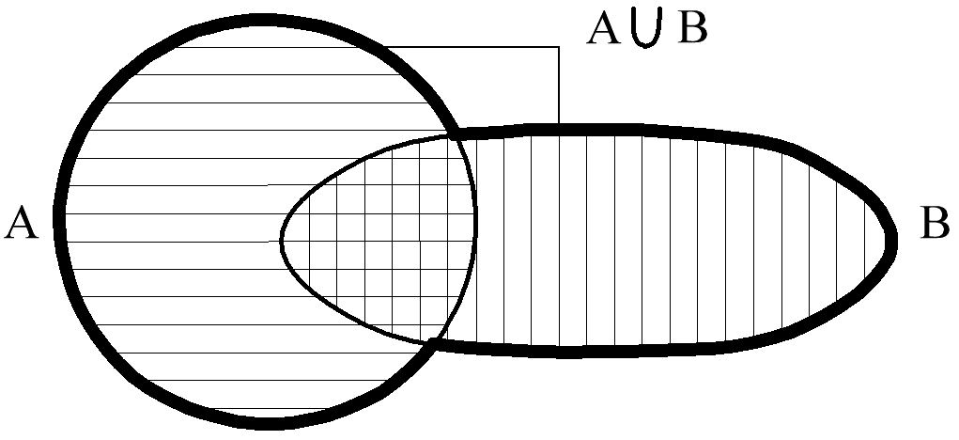
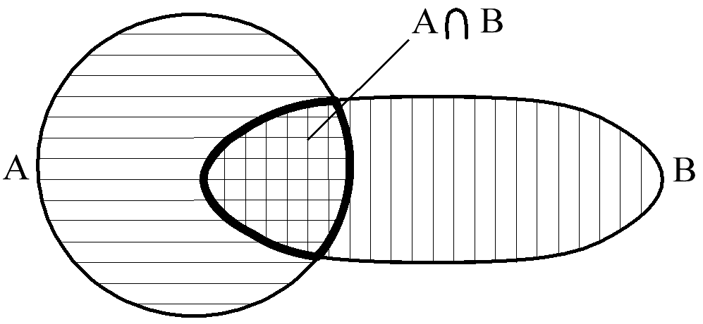
Рис.1

Рис.2.

Означення 7. Різницею подій А і В (позначається А–В або А \ В, тобто А без В) називається подія, що полягає в появі в даному випробуванні події А і непояві події В.
Множина елементарних подій, що становлять подію А \ В, містить елементарні події, що становлять А, виключаючи ті, які становлять подію В. На рис.3 геометрично зображено множину просторів елементарних подій, що становлять кожну з подій А та В, і відповідну множину для їхньої різниці А \ В.
Означення 8. Події А і В в даному випробуванні називаються несумісними, якщо відповідні їм множини елементарних подій не містять однакових елементів, тобто А∩В=∅.

Це означає, що коли одна з цих подій відбувається, інша подія – неможлива в даному випробуванні.
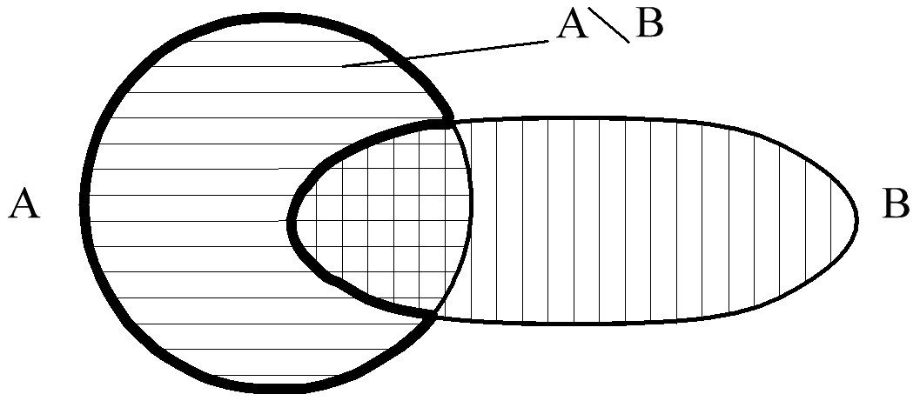
Рис.3
Означення 9. Події А і В називаються рівноможливими в даному випробуванні, якщо жодна з них не є більш можливою від іншої.
Означення 10. Події А₁, А₂, А₃,…А_{n} у даному випробуванні утворюють повну групу подій, якщо в результаті випробування неодмінно відбудеться принаймні одна з них, а отже, їхня сума є достовірною подією: 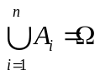.
Із Означення 2 випливає, що простір елементарних подій даного випробування є множиною несумісних подій, що складають повну групу. Цим пояснюється позначення Ω простору елементарних подій, однакове з позначенням достовірної події.
Означення 11. Події А та 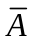 називаються протилежними, якщо вони несумісні та утворюють повну групу подій, тобто А∩=∅ та 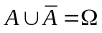.
Приклад 4. Стрілець стріляє двічі по мішені. Описати простір елементарних подій цього випробування. Записати подію, яка полягає в тому, що: 1) стрілець влучив у мішень принаймні один раз (подія С); 2) стрілець влучив у мішень лише один раз (подія D); 3) стрілець промахнувся (подія Е).
Розв’язання. Позначимо: подія А – влучення при 1-му пострілі; подія В – влучення при 2-му пострілі.
Простір елементарних випадків цього випробування складається з 4-х подій 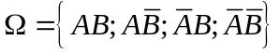.
1)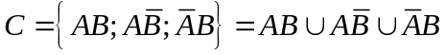;
2)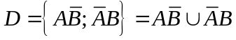;
3)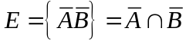. ♦
Алгебраїчні операції над випадковими подіями
Події А, В, С (А⊂Ω, В⊂Ω, С⊂Ω) мають такі властивості:
1) А∪А=А; А∩А=А; А∪Ω=Ω; А∩Ω=А; А∪∅=А; А∩∅=∅; =Ω\А.
Комутативний закон для операцій додавання та множення
2) А∪В=В∪А;
3) А∩В=В∩А.
Асоціативний (сполучний) закон для операцій додавання та множення
4. (А∪В)∪С=А∪(В∪С);
5. (А∩В)∩С=А∩(В∩С).
Дистрибутивний (розподільний) закон
6. А∩(В∪С)=(А∩В)∪(А∩С).

4. Поняття ймовірності випадкової події

Сучасна теорія ймовірностей базується на теоретико-множинному підході. Поняття ймовірності вважають основним поняттям, що задовольняє певним аксіомам, які приведемо тут у формулюванні А.Н. Колмогорова:
Ймовірністю події А називається визначена на множині елементарних подій Ω однозначна дійсна функція Р(А)≥0, яка задовольняє наступним трьом аксіомам:
1. Ця функція додатна, Р(А)>0.
2. Ймовірність достовірної події дорівнює 1, Р(Ω)=1.
3. Аксіома адитивності. Якщо А₁, А₂,…, А_{k} – попарно несумісні події в даному випробуванні, тобто А_{i}∩А_{j}=∅ при i≠j, то
Р(А₁∪А₂∪…∪А_{k})=Р(А₁)+Р(А₂)+…+Р(А_{k}). (1)
Наслідки цих 3-х аксіом:
1) Застосувавши аксіому адитивності, (1), до подій Ω і ∅, дістанемо: 1=Р(Ω)=Р(Ω∪∅)=Р(Ω)+Р(∅)=1+Р(∅), звідси випливає, що ймовірність неможливої події дорівнює нулю, Р(∅)=0.
Зауваження 2. Обернене твердження не завжди вірне. Тобто, якщо ймовірність деякої події дорівнює 0, це ще не означає, що ця подія неможлива (див. нижче поняття геометричної ймовірності). Те саме можна зазначити стосовно достовірної події: якщо ймовірність деякої події дорівнює 1, ця подія не обов’язково буде достовірною.
2) Ймовірність довільної події задовольняє подвійній нерівності 0≤Р(А)≤1.
3) Застосувавши (1) до протилежних подій А, , дістанемо: 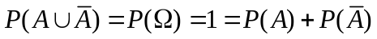, звідси випливає, що ймовірності протилежних подій пов’язані співвідношенням
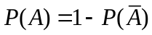. (2)
4) Імовірність настання принаймні однієї події з групи подій
Виділимо групу n подій А₁,А₂,…А_{n} з-посеред інших можливих подій даного випробування і знайдемо ймовірність події А, яка полягає в тому, що відбудеться принаймні одна з подій цієї групи. Тоді протилежною буде подія 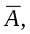 яка полягає в тому, що в результаті випробування не відбудеться жодна з подій групи, отже: 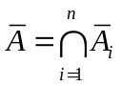 Знайдемо ймовірність події А через ймовірність протилежної події, застосувавши (2):
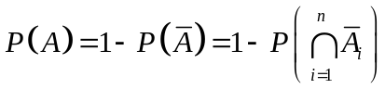; (3)
5) Сума ймовірностей попарно несумісних подій, що складають повну групу
Нехай події А₁, А₂, А₃,…А_{n} у даному випробуванні утворюють повну групу подій, отже , їхня сума є достовірною подією: . Нехай ці події є попарно несумісні, тобто А_{i}∩А_{j}=∅ при i≠j. Тоді згідно з аксіомою адитивності та аксіомою 2 маємо
Р(А₁)+Р(А₂)+…+Р(А_{n})=1, (4)
тобто, сума ймовірностей попарно несумісних подій, що складають повну групу, дорівнює 1.
6) для довільних випадкових подій даного випробування (не обов’язково попарно незалежних), А₁, А₂,…, А_{k} , має місце нерівність
Р(А₁∪А₂∪…∪А_{k}) ≤ Р(А₁)+Р(А₂)+…+Р(А_{k}). (5)
З використанням аксіом та властивостей ймовірностей, які з них випливають, доводять основні теореми стосовно ймовірностей. Ці теореми буде подано в наступній лекції.

4. Класичне визначення ймовірності

Теорію ймовірності для випробувань, елементарні події в яких є дискретною (зліченною) обмеженою множиною рівноможливих подій (шансів), розробляв П.Лаплас (XVIII ст.).
Означення 12. Імовірністю випадкової події А називається величина Р(А), котра є числовою мірою об’єктивної можливості настання події А в данному випробуванні, і дорівнює відношення кількості елементарних подій m, які сприяють появі цієї події (становлять множину її елементарних подій), до загальної кількості n рівноможливих елементарних подій, що утворюють простір елементарних подій Ω випробування:
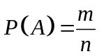. (6)
Щоб обчислити ймовірність події А за цією формулою, потрібно знайти загальну кількість рівноможливих елементарних подій у просторі Ω, а також кількість їх у підпросторі, який відповідає події А.
Приклад 5. Підкидають два гральні кубики, на гранях кожного з яких позначено одну із цифр від 1 до 6. Знайти ймовірність: 1)події А, яка полягає в тому, що сума цифр, котрі випадають на верхніх гранях кубиків, дорівнює 5; 2)події В – сума цифр дорівнює 12.
Розв’язання. Побудуємо простір елементарних подій для цього випробування:
Ω={(1;1);(1;2);(1;3);(1;4);(1;5);(1;6); (2;1);(2;2);(2;3);…(6;1);(6;2);(6;3);(6;4);(6;5);(6;6)}
Отже, кількість n всіх рівноможливих елементарних подій, що утворюють простір елементарних подій Ω, дорівнює числу 6∙6=36. Із них елементарним подіям, які сприяють появі події А, відповідає підмножина простору Ω: А={(1;4);(2;3);(3;2);(4;1)}, число елементів якої дорівнює m=4; елементарним подіям, які сприяють появі події В, відповідає підмножина простору Ω: В={(6;6))}, кількість елементів якої дорівнює числу m=1.
Отже, Р(А)=m/n=4/36=1/9; Р(B)=1/36. ♦

5. Геометрична ймовірність

Класичне означення ймовірності придатне лише для випробувань з обмеженим числом рівноможливих елементарних подій. При цьому побудова простору Ω рівноможливих елементарних подій затруднюється, особливо за відсутності певної симетрії у моделі випробовування. Окрім того, із формули (6) випливає: якщо ймовірність події дорівнює 0, то відсутні елементарні події, що сприяють події А, тому ця подія є неможливою, Р(А)=0. Це твердження має місце лише у випадку дискретного і обмеженого простору елементарних подій, (див. Зауваження 2).
Означення 13. У випадку множини Ω недискретної, за певних умов, ймовірность події А вдається обчислити, застосувавши поняття геометричної ймовірності. Якщо простір елементарних подій Ω можна подати у вигляді деякого геометричного образу, а множину елементарниx подій, що сприяє події А, – як частину цього геометричного образу, то ймовірність події А визначається величиною відношення мір (μ) відповідних множин:
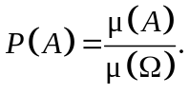 (7)
При цьому вважають, що ймовірність попадання випадкової події (випадкової точки) в деяку частину геометричного образу пропорційна до міри цієї його частини (довжини, площі, об’єму тощо) і не залежить від місця її розташування і форми. Цим забезпечується вимога рівноможливості попадання випадкової точки в різні частини геометричного образу, що мають однакові міри.
Зауваження 3. Ймовірність попадання випадкової точки в окрему ізольовану точку дорівнює нулю (за граничного переходу у формулі (7) геометрричної ймовірності чисельник прямує до нуля), але ця подія можлива.
Приклад 6. Двоє осіб домовились зустрітися в певному місці у проміжку часу від t₁ до t₂ годин, а також і про те, що той, хто прийде першим, чекатиме на іншого протягом t годин. Знайти ймовірність того, що зустріч відбудеться, якщо кожна особа може прийти в довільний момент часу від t₁ до t₂.
● Подія А – «зустріч відбудеться». Позначимо величину часового проміжку від t₁ до t₂ через T=t₂-t₁, а моменти приходу кожної з осіб (відносно нульової початкової точки відліку) – через х та у.
Зобразимо х та у як декартові координати точки на площині, взявши за одиницю масштабу на координатних осях – одиницю часу, Рис.4. Тоді множині Ω простору елементарних подій випробування відповідає множина точок (х;у) квадрата ОBCD, зображеного на площині координат ОХY, разом з межовими точками квадрата.

Подія А відбудеться за умови ⎜х−у⎜≤t, де 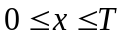,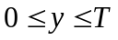. Розв'язком нерівності з модулем є сукупність 2-х областей:
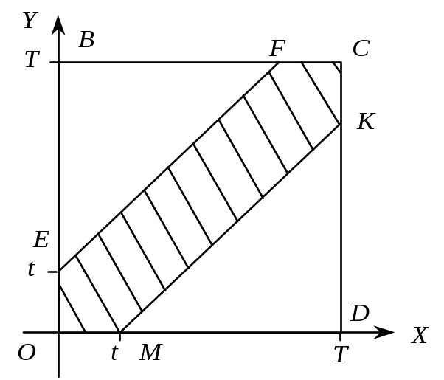
Рис.4
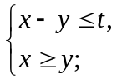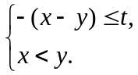
Межові лінії для першої з цих областей: пряма МК, у=х-t, і бісектриса першого квадранта – координати (х;у) точок між цими прямими задовольняють першій системі нерівностей. Для перевірки досить взяти контрольну точку з координатами (t;t/3). Межові лінії для іншої області: пряма ЕF, у=х+t, і бісектриса першого квадранта – координати (х;у) точок між цими прямими задовольняють другій системі нерівностей. Для перевірки досить взяти контрольну точку з координатами (t/3;t). Отже, записаній сукупності нерівностей відповідає множина точок необмеженої смуги між прямими МК та ЕF.
Події А (зустріч відбудеться) відповідає множина точок шестикутника ОECKM – переріз смуги між прямими МК та ЕF і квадрата ОBCD (множини Ω простору елементарних подій випробування), Рис.4. Скористаємось геометричним означенням імовірності: 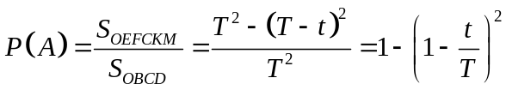.
Для прикладу, якщо кожна з осіб чекатиме на іншу півгодини, t=0,5 год, а домовлено про зустріч на протязі години, Т=t₂-t₁=1 год, то для ймовірності зустрічі дістанемо: Р(А)=1-(1-0,5/1)²=0,75. ♦

6. Статистична ймовірність

На практиці обчислити ймовірності випадкових подій можна лише для обмеженого класу задач як для дискретних, так і для недискретних просторів Ω елементарних подій. Для більшості практичних задач обчислити ймовірності “на кінчику пера” практично неможливо. У цьому разі використовується статистична ймовірність.
Означення 14. Статистичною ймовірністю події А називається відношення кількості m′ випробувань, в яких подія А відбулась, до загальної кількості виконаних випробувань n′ :
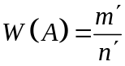 (8)
Знаходження статистичної ймовірності пов’язане з проведенням n випробувань, тому вона називається відносною частотою події A. Як і для ймовірності випадкової події, для відносної частоти виконується нерівність
0≤W(A)≤1.
Теорія ймовірностей вивчає лише такі випадкові події, в яких спостерігається стабільність відносних частот, а саме: у разі проведення k серій експериментів по n_{k} експериментів в кожній серії, існує така константа Р(А), навколо якої групуватимуться відносні частоти досліджуваної випадкової події А, тобто відносні частоти W_{і}(А) для кожної із k серій, і=1,2…k. І таке групування буде тим ближчим до цієї константи, чим більшим буде число n_{k} експериментів в кожній серії. Випереджуючи лекційний матеріал наступних лекцій, зауважимо, що середнє арифметичне відносних частот по всіх k серіях доцільно взяти за наближену величину ймовірності події А, це обґрунтовується законом великих чисел за достатньо великої кількості як серій так і числа експериментів у кожній серії.
Статистична ймовірність має назву апостеріорної (знайденої після досліду), на відміну від класичної чи геометричної, яку обчислюють апріорі (до досліду, тобто знайденої “на кінчику пера”).

1. Обчислення ймовірностей випадкових подій з використанням комбінаторики

В комбінаториці розглядаються три основних об’єкти:
- перестановки 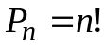;
- розміщення 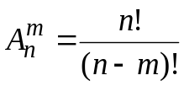;
- сполучення (сочетания – рос.) 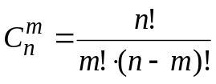.

Перестановками з n елементів називаються різні сукупності всіх цих елементів по n елементів у кожній, які (сукупності) відрізняються одна від одної тільки послідовністю розташування елементів у сукупності.
Кількість усіх можливих перестановок із n різних елементів позначається Р_{n} і обчислюється за формулою:
Р_{n} = 1 ∙ 2 ∙ 3∙ … ∙ (n –1) ∙ n = n !
Вважається, що Р₀ = 0 ! = 1.
Приклади.
- При n = 2 позначимо елементи сукупності цифрами 1 і 2. Тоді з двох елементів можна одержати дві перестановки (Р₂. = 2): 12 і 21.
За формулою знаходимо: Р₂ = 2 ! = 1∙2 = 2.
- При n = 3 позначимо елементи сукупності цифрами 1, 2 і 3. Тоді
з трьох елементів можна одержати шість перестановок (Р₃. = 6): 123, 213, 312, 132, 321, 231.
За формулою знаходимо: Р₃ = 3 ! = 1∙2∙3 = 6.

Розміщеннями з n елементів по m елементів називають різні сукупності m елементів із цих n елементів, які (сукупності) відрізняються одна від іншої або самими елементами, або послідовністю розташування елементів.
Кількість усіх різних розміщень із n різних елементів по m елементів позначається так: A_{n}^{m}.
У загальному випадку кількість (A_{n}^{m} ) усіх розміщень із n різних елементів по m обчислюється за формулою:
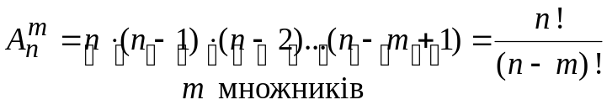.
Приклади.
- При n = 2 позначимо елементи сукупності цифрами 1 і 2. Тоді з двох елементів по одному елементу можна одержати ( A₂¹ = 2) два розміщення:
1 і 2; по два елементи одержимо ( A₂² = 2) два розміщення: 12 і 21.
- При n = 3 позначимо елементи сукупності цифрами 1, 2 і 3. Тоді
з трьох елементів по одному елементу можна одержати ( A₃¹ = 3) три розміщення: 1, 2 і 3, по два елементи одержимо ( A₃² = 6) шість розміщень: 12, 21, 13, 31, 23, 32.

Сполученнями (комбінаціями) з n елементів по m називаються будь-які сукупності
по m елементів у кожній сукупності із цих n елементів, які (сукупності) відрізняються один від одного хоча б одним елементом. Відмінності порядку проходження елементів у сукупності не враховуються.
Кількість усіх сполучень із n елементів по m позначається С_{n}^{m}.
Відзначимо, що сукупності, які мають однакові елементи, але відрізняються послідовністю цих елементів, у такому випадку уважаються як та сама послідовність, тобто із загальної кількості такі сукупності виключаються.
Тому кількість сполучень буде меншою за кількість розміщень у m ! разів:
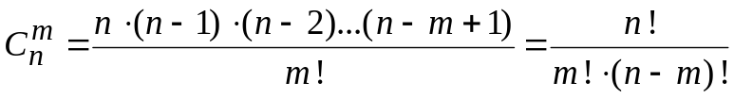.
Із формули для обчислення кількісті сполучень випливають їх властивості:
- С_{n}^{m} = С_{n}^{n–m};
- С_{n}⁰ = С_{n}^{n} = 1.
Приклади.
1. Студенти групи на сесії здають екзамени з п’яти дисциплін, які умовно позначимо буквами: A, B, C, D, E. Скількома способами можна встановити послідовність складання випробувань у розкладі?
Розв’язання. У сесію потрібно скласти всі іспити, тому будь-який варіант розкладу буде відрізнятися один від одного тільки порядком проходження випробувань. Тому кількість варіантів розкладу буде збігатися з числом можливих перестановок ( Р₅ ), що знайдемо за формулою:
Р₅ = n ! = 1 ∙ 2 ∙ 3 ∙ 4 ∙ 5 = 120.
2. Студенти вивчають вісім дисциплін. Щодня в них по три пари різних занять. Скількома способами може бути складений розклад занять на один день?
Розв’язання. Розклад на один день може відрізнятися один від одного або самими дисциплінами, або порядком їх розташування. Тому загальна кількість варіантів побудови трьох пар дисциплін дорівнюватиме кількості розміщень ( A₈³ ) із восьми дисциплін на трьох парах і може бути розрахована за формулою:
A₈³ = 8 ∙ 7 ∙ 6 = 336.
3. Із шести вибіркових дисциплін студент зобов’язаний скласти екзамени з трьох дисциплін, які він вибирає на свій розсуд. Скільки різних варіантів вибору має студент?
Розв’язання. Так як кожний варіант вибору відрізняється один від одного хоча б одним елементом, тому кількість варіантів дорівнюватиме кількості сполучень С₆³:
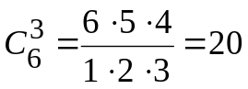.

Отже, ми вивчили основні три комбінаторні обєкти, що дозволяють найти число варіантів, сприятливих визначеній події.
Перестановки – це число варіантів переставляти елементи у множині із n елементів P_{n}.
Розміщення – це число варіантів різних підмножин потужності m від множини потужності n, в яких (підмножинах) різні елементи та різна послідовність A_{n}^{m}.
Сполучення (комбінації) – це число підмножин потужності m від множини потужності n, в яких послідовність елементів не має значення С_{n}^{m}.

Ймовірність події A у схемі випадків позначається Р(A) і обчислюється як відношення числа сприятливих випадків m до загального числа n випадків:
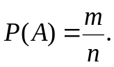

Приклад. Набираючи номер телефону, абонент забув дві останні цифри і набрав їх навмання. Яка ймовірність (події B) того, що він набрав потрібні цифри?
Розв’язання. Число різних за складом або послідовністю набору пар цифр не менше за число розміщень із 10 елементів за двома, що складає загальне число елементарних випадків n = A₁₀² = 9 ∙10 = 90, із яких лише один набір (один випадок) є сприятливим. Тому шукана апріорна (доспробна) ймовірність події B буде дорівнюватиме Р(B) < 1/90 (див. Р(B)=0,01). Відзначимо, що не врахованими залишилися десять пар однакових чисел: 00, 11, 22, ..., 99. Тому загальне число n дорівнюватиме 100, а імовірність Р(B) = 1/100.

Приклад. Обчислити ймовірність того, що володар однієї картки спортлото угадає шість (подія A) виграшних номерів із 49.
Розв’язання. Для угадування всіх шести виграшних номерів сприятливим є тільки один випадок (m = 1), а загальне число випадків дорівнює числу сполучень із 49 по 6:
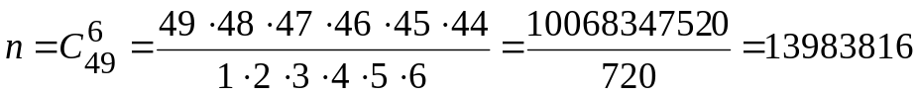.
Тоді шукана ймовірність дорівнюватиме Р(A) = 1/n = 0,000 000 072.
2. Основні теореми суми та добутку випадкових подій

Представимо подію A як влучення точки в результаті спроби в плоску область A (рис. 1), подію B – влучення точки в плоску область B. Тоді в такій геометричній інтерпретації розглянемо ймовірність події (A + B), тобто влучення точки або в область A або в область B.
Теорема додавання ймовірностей. Ймовірність суми двох сумісних подій дорівнює сумі їх ймовірностей за відрахуванням ймовірності добутку цих подій (рис. 1, А):
P (A + B) = P (A) + P (B) – P (AB).
Ймовірність суми двох несумісних подій (Р(АВ)=0), тобто ймовірність появи або першої або другої події, дорівнює сумі ймовірностей цих подій (див. рис. 1, Б):
P (A + B) = P (A) + P (B).
Для несумісних подій теорема додавання ймовірностей узагальнюється на будь-яке число n подій A_{i} і може бути записана у вигляді:
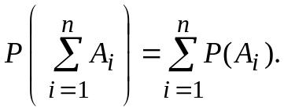
Подію A називають незалежною від події B, якщо ймовірність події A не залежить (не змінюється) від того, відбулася подія B чи ні, у протилежному випадку подія A називається залежною від події B.
AB
A
B
B
A
Рис. 1. Сума і добуток подій: а) сумісних; б) несумісних
б)
а)

Приклади.
1. Спроба полягає у киданні двох монет, розглядаються події:
A – поява герба на першій монеті;
B – поява герба на другій монеті.
У даному випадку ймовірність події A не залежить від того, відбулася подія B або ні, тобто подія A незалежна від події B.
2. В урні дві білих кулі і одна чорна. Дві людини витягають по одній кулі з цієї урни, розглядаються події:
A – поява білої кулі у першої особи;
B – поява білої кулі у другої особи.
Початкова ймовірність події B дорівнює 2/3. Проте якщо стало відомо, що подія A відбулася, то ймовірність події B дорівнює 1/2.

Умовною ймовірністю події B називають ймовірність події B, обчислену за умови, що інша подія – A відбулася. Умовна ймовірність події B позначається так: P (B/A).
Для умов останнього прикладу P(B) = 2/3; P(B/A) = 1/2.
Умова незалежності події B від події A має вигляд:
P (B/A) = P (B).
Теорема множення ймовірностей. Ймовірність добутку двох подій (A і B), тобто такої події, яка полягає в одночасній появі і першої події (A) і другої події (B), дорівнює добутку ймовірності однієї з них на умовну ймовірність іншої, обчислену за умови, що перша подія відбулася:
P (AB) = P (A) ∙ P (B/A), P (AB) = P (B) ∙ P (A/B). (3.1 )
Для умов останнього прикладу ймовірність P (AB) того, що обидві особи витягнуть з урни по однієї білій кулі, знайдемо:
P(AB) = P(A) ∙ P(B/A) = 2/3 ∙ 1/2 = 1/3.
Висновок 1. Якщо подія B не залежить від події A, то і подія A не залежить від події B, тобто залежність або незалежність подій завжди взаємна.
Висновок 2. Ймовірність добутку двох незалежних подій дорівнює добутку ймовірностей цих подій:
P (AB) = P (A) ∙ P (B).
Для випадку декількох (A_{i}, i = 1, 2,…, n ) залежних подій формула (3.1) набуде вигляду:
P(A₁, A₂, …, A_{n}) = P (A₁) ∙ P (A₂ /A₁) ∙ P (A₃ /A₁A₂)∙…∙P ( A_{n} /A₁A₂…A_{n–1})...
На закінчення відзначимо просте мнемонічне правило визначення ймовірності складної події, що є в появі більш простих несумісних подій.
Правило визначення ймовірності складної події. Якщо складна подія комбінується з несумісних простих із використанням сполучника “АБО”, то ймовірності простих подій варто складати, якщо з використанням сполучника “ТА”, то – множити.

Приклад. Обчислити ймовірність того, що володар однієї картки спортлото угадає три виграшних номери (подія A) із 49.
Розв’язання. Подія A складається в одночасній появі рівно трьох виграшних та рівно трьох невиграшних номерів в однім квитку, тобто є складною подією. Число сприятливих випадків m для виникнення події A буде збігатися з числом випадків, коли в картці виявилися рівно три номери із шести виграшних номерів (число таких випадків дорівнює С₆³), і одночасно – рівно три номери із 43 невиграшних номерів, що залишилися (число таких випадків дорівнює С₄₃³), тобто:
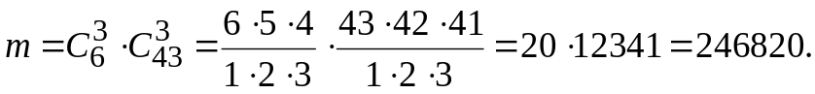
Загальне число n випадків дорівнює числу сполучень із 49 по 6:
.
Тоді шукана ймовірність дорівнюватиме:
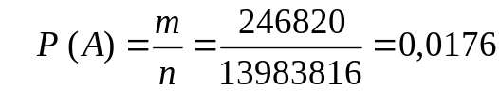.
3. Формула повної імовірності, теорема Байєса

Нехай подія А може відбутися тільки за умови настання однієї із несумісних подій 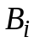 (i = 1, 2,…, n), які утворюють повну групу. Тоді ймовірність події А подається формулою:
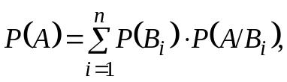 (1)
де 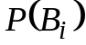 — імовірність події 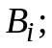
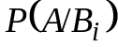 — умовні ймовірності настання події А.
Наведена залежність називається формулою повної ймовірності.

Знову розглянемо події 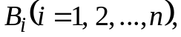 які утворюють повну групу подій і попарно несумісні. Ці події називатимемо гіпотезами. Подія А може відбутись одночасно з деякою із подій 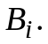 Відомі ймовірності подій 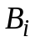 та умовні ймовірності того, що подія А відбудеться. Відомо, що в результаті випробування подія А відбулась. Потрібно з огляду на це переоцінити ймовірності гіпотез 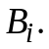 Для цього застосовують формулу Байєса:

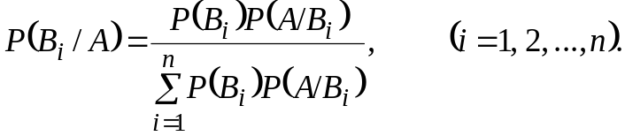 (2)

Приклади розв’язування задач

Приклад 1. Маємо N партій деталей, по 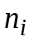 деталей у кожній. Відомо, що серед 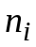 деталей 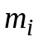 стандартних 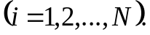 Із навмання взятої партії беремо одну деталь. Знайти ймовірність того, що вибрана деталь: а) стандартна; б) нестандартна.
Розв’язання. Позначимо події: 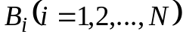 — «деталь узято з i-ї партії»; А — «узята деталь стандартна». Події 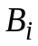 попарно несумісні й утворюють повну групу. Подія A може настати одночасно з деякою подією 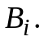 Задача розв’язується за формулою повної ймовірності:
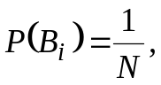
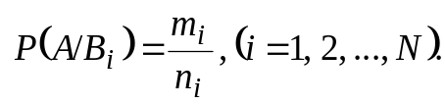
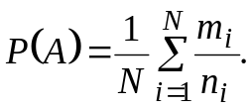
Імовірність події 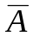 можна визначити відніманням від одиниці ймовірності події А, яку щойно знайдено.

Приклад 2. На двох верстатах-автоматах виробляють однакові деталі, які надходять на транспортер. Продуктивність першого верстата утричі більша, ніж другого, причому перший верстат виробляє нестандартну деталь з імовірністю 0,15, а другий — з імовірністю 0,2. Знайти ймовірність того, що навмання взята з транспортера деталь буде стандартною.
Розв’язання. Розглянемо події: 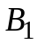 — «деталь виготовлено на першому верстаті»; 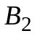 — «деталь виготовлено на другому верстаті»; А — «вибрана деталь стандартна». Події 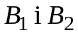 несумісні й утворюють повну групу, що ж до події А, то вона може відбутись одночасно з кожною із цих подій. Умовні ймовірності настання події А відомі. Згідно з умовою, що продуктивність першого верстата утричі більша, ніж другого, знаходимо 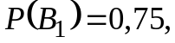 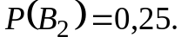 За формулою повної ймовірності маємо:

Приклад 3. Партію виготовлених деталей перевіряли два контролери. Перший перевірив 45 %, а другий — 55 % деталей. Імовірність припуститися помилки під час перевірки для першого контролера становить 0,15, для другого — 0,1. Після додаткової перевірки в партії прийнятих деталей виявлено браковану. Оцінити ймовірність помилки для кожного контролера.
Розв’язання. Розглянемо події: — «деталь перевіряв перший контролер»; — «деталь перевіряв другий контролер»; А — «виявлено браковану деталь». Події 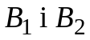 несумісні й утворюють повну групу. Подія А відбулась одночасно з однією із цих подій, імовірності яких потрібно переоцінити. Застосуємо формулу Байєса.
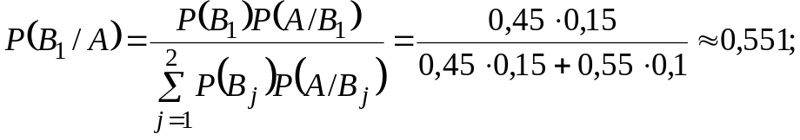
Отже, більш імовірно, що помилки припустився перший контролер.

Приклад 4. Маємо дві партії однакових виробів. Перша складається з 15 стандартних і 4 нестандартних, друга — із 18 стандартних і 5 нестандартних виробів. Із навмання вибраної партії взято один виріб, який виявився стандартним. Знайти ймовірність того, що другий навмання взятий виріб також буде стандартним.
Розв’язання. Розглянемо події: — «перший виріб взято з першої партії»; — «перший виріб узято з другої партії»; А — «перший узятий виріб стандартний»; С — «другий узятий виріб стандартний». За формулою повної ймовірності знаходимо ймовірність події А:
За формулою Байєса обчислюємо умовні ймовірності 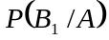 і 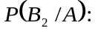
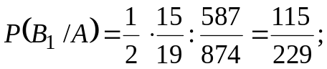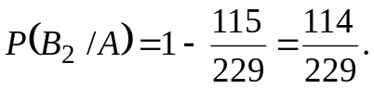
Імовірність події С знаходимо за формулою:
Умовні ймовірності такі: 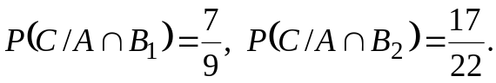
Отже,
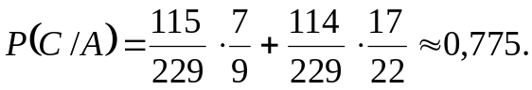

4. Ймовірність появи хоча б однієї події.

Імовірність того, що настане хоча б одна подія із сукупності

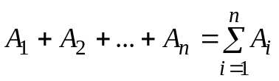

визначається за формулою:

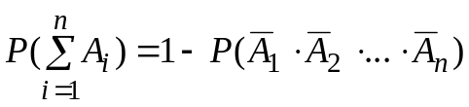.

Теорема 1. Імовірність появи хоча б однієї події із подій (А₁, А₂,…,А_{n}), які є незалежними, дорівнює різниці між одиницею та добутком імовірностей протилежних подій.

P(A) = 1 – q₁× q₂ ×... × q_{n}. (3)

Приклад 5. Студент здає два екзамени в сесію. Імовірність здати перший екзамен р₁ = 0,8. Імовірність здати другий екзамен р₂ = 0,7. Яка імовірність, що студент здасть хоча б один екзамен в сесію.
Розв’язання.
Імовірність події «не здасть перший екзамен» дорівнює:
q₁=1–р₁=1–0,8 = 0,2.
Імовірність «не здасть другий екзамен»:
q₂=1– р₂=1–0,7=0,3.
Обидві події незалежні. Імовірність події Р(А), де подія А – «студент здасть хоча б один екзамен», обчислюється за формулою (3):

Р(А)=1–q₁×q₂ =1–0,2×0,3=1–0,06=0,94.

Приклад 6. Три стрілка стріляють в ціль незалежно один від одного. Імовірність попадання в ціль для першого стрілка дорівнює 0,6, для другого 0,7, та для третього 0,75.
Знайти імовірність:
- Хоча б одного попадання в ціль, якщо кожний стрілок робить по одному пострілу.
- Одного і тільки одного попадання в ціль.
- «Попадуть в ціль тільки два стрілка».
- «Попадуть в ціль всі стрілки одночасно».
- Промахи всіх стрілків одночасно.
Розв’язання.
Нехай А, В, С – події, що полягають в тому, що в ціль попав перший, другий, третій стрілок. Із умови задачі:
Р(А) = 0,6; Р(В) = 0,7; Р(С) = 0,75.
1) Імовірність хоча б одного попадання в ціль дорівнює: Р(А+В+С).
за формулою (3):
P(A+B+C) = 1 – Q(A) × Q(B) × Q(C).

P(A+B+C)=1– (1–0,6)×(1– 0,7)×(1– 0,75)=1 – 0,4×0,3×0,25 =1 – 0,03 = 0,97.

2) Імовірність тільки одного попадання в ціль.
Нехай D – подія, яка полягає в тому, що в ціль попав тільки один стрілок. Події «хоча б одне попадання» та «тільки одне попадання» – різні події.
Імовірність події D може бути визначена за формулою:

.

Р(D)=0,6×(1–0,7)×(1–0,75)+0,7×(1–0,6 )×(1–0,75)+0,75×(1–0,6 )×(1– 0,7) = 0,205.

3) Імовірність того, що попадуть в ціль тільки два стрілка.
Нехай X – подія, яка полягає в тому, що в ціль попали тільки два стрілка.
Тоді:

P(X)=(1–0,6)×0,7×0,75+0,6×(1–0,7)×0,75+0,6×0,7×(1–0,75)=0,21+0,135+0,105=0,45.

4) Імовірність того, що попадуть в ціль всі стрілки одночасно.
Подія ABC – всі стрілки попали в ціль.
Імовірність того, що всі попадуть:

P(A×B×C) = P(A)×P(B)×P(C) = 0,6×0,7×0,75 = 0,315.

5) Імовірність промаху всіх стрілків одночасно 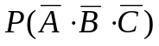.
Подія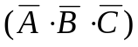 – всі промахнулись. Імовірність цієї події:

= 0,4×0,3×0,25 = 0,03.

Для перевірки правильності рішення можна скористатись формулою для повної групи подій (сума імовірностей дорівнює одиниці):

Р(D) + P(X) + P(A×B×C) + = 0,205 + 0,45 + 0,315 + 0,03 = 1.

Заключення. Всі процеси, що відбуваються в суспільстві, у виробництві, бізнесі є випадковими. Будь-яку дію можна представити у вигляді експерименту (або дослідження, спостереження), а результат експерименту – подіями. Кожна подія є випадковою. Вона може відбутись, а може і не відбутись. Саме ступінь можливості, з якою може відбутись подія характеризує ймовірність події.
Для того, розраховувати ймовірності різних подій треба свідомо оперувати із алгеброю подій, повною групою подій, складними подіями, тощо.

Доцент кафедри вищої математики
доктор технічних наук А. П. Мусієнко

